DT Hjärna K- med ansiktsskelett trauma (810000A & 815000)

Syfte
Metodbeskrivning för DT-undersökning i NU-sjukvården.

Förändringar sedan föregående version
Inga förändringar.

Inför undersökningen
Indikationer | Blödning, infarkt etc med ansiktstrauma.
Förberedelser | Inga.
PO kontrast/dryck | Ingen.
IV kontrast | Ingen.
Strålskydd | Se kapitel 4.2 och 5.2 i  Strålskydd vid undersökningar och behandlingar med röntgenstrålning
Patientposition | - Ryggläge.  - Huvudet mot gantryt.  - Huvudstöd i högsta läget.  - Armarna längs sidorna, axlarna neddragna så långt som möjligt.

Bildtagning
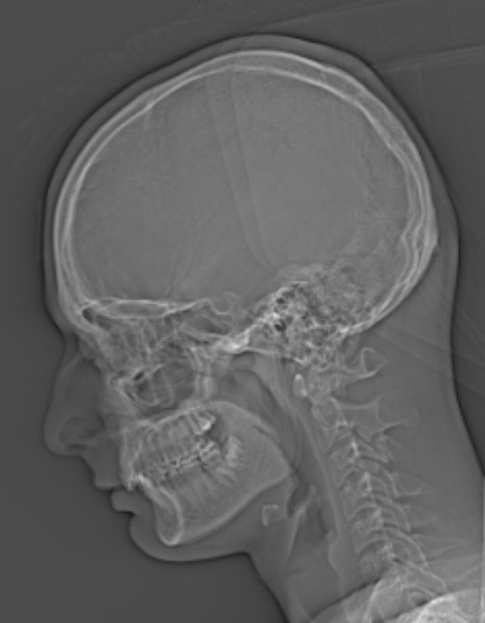
1
Bild/serie | Inställning
Scout | Hakspets – skalltak.
- Hjärna/ansikte K- | Hakspets – skalltak.
Efter scanning segmenteras serien i hjärna och ansiktsskelett, som läggs på separata kort och reformateras som vanligt. Hela volymen används för ansiktsskelettet.

Arkivering
Bild/serie | Projektion | Snitt/ink. | Kernel  (Siemens/GE/Toshiba) | Fönster | Arkiv
- Hjärna/ansikte K-
Hjärna K- | AX | 4/4 | H32/Soft/FC26 | C35 W80 | PACS
 | COR | 4/4 | H32/Soft/FC26 | C35 W80 | PACS
 | SAG | 4/4 | H32/Soft/FC26 | C35 W80 | PACS
 | AX | 0,6/0,6 | H32/Soft/FC26 | C35 W80 | Syngo.via  PACS
Ansiktsskelett K- | AX | 0,6/0,6 | H60/Boneplus/FC30 | C500 W3000 | PACS
(hela kraniet) | COR | 0,6/0,6 | H60/Boneplus/FC30 | C500 W3000 | PACS
 | SAG | 0,6/0,6 | H60/Boneplus/FC30 | C500 W3000 | PACS
 | AX | 0,6/0,6 | H60/Boneplus/FC30 | C500 W3000 | Syngo.via  PACS
Scout | - | - | - | - | PACS
Dosrapport | - | - | - | - | PACS

Hängning PACS
Hjärna K- | Hjärna K-  AX |  | Hjärna K-  COR | Hjärna K-  SAG
Layout 1 | Hjärna K-  AX |  | Hjärna K-  COR | Hjärna K-  SAG

Ansiktsskelett K- | Ansiktsskelett K-  AX |  | Ansiktsskelett K-  COR | Ansiktsskelett K-  SAG
Layout 1 | Ansiktsskelett K-  AX |  | Ansiktsskelett K-  COR | Ansiktsskelett K-  SAG

